Week 3 opdracht: Textbased Application onderzoek

Naam: Jaymar Westerlow

Klas: SD1Aa

Bevindingen na onderzoek:

Gebaseerd op mijn onderzoek denk ik dat een textbased applicatie een verhaal of game is dat verteld word door middel van de input van de gebruiker.

Het verhaal word gedeeltelijk verteld en er word daarna een aantal opties gegeven. De keuze is aan de gebruiker om éen (of meerdere) van de opties te kiezen. Dit bepaald hoe het verhaal zich verder afspeelt. Na een optie gekozen te hebben krijgt de gebruiker gebaseerd op wat hij koos nog een stukje van het verhaal, waarna er nog een keuze volgt. Dit blijft zich herhalen tot de gebruiker het einde van het verhaal bereikt. Het verhaal speelt zich anders af per keuze van de gebruiker, dus het verhaal kan op verschillende manieren eindigen, sommige geven minder genoegdoening dan andere.

In het onderstaande voorbeeld zie je de game: The Adventure of a hero.

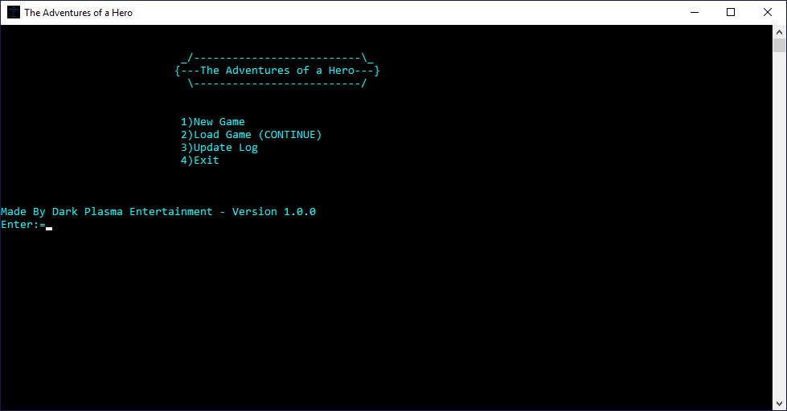

In de jaren 70 begonnen de textbased games de vorm aan te nemen van hoe we ze nu kennen. Met de game [Colossal Cave Adventure](https://en.wikipedia.org/wiki/Colossal_Cave_Adventure) is de moderne vorm van dit genre begonnen.

In tegenstelling tot de iets bekendere kant van het genre zijn er ook MUD’s. Dit zijn versies van het spel waarbij er meerdere spelers zijn. Eerder moest, door de beperkingen van technologie, er een fysieke lijn tussen spelers lopen voordat het mogelijk was voor de spelers om met elkaar te spelen, maar met het internet is de noodzaak hiervan verleden tijd.